
Estado do Tocantins
Poder Legislativo

EXCELENTÍSSIMO SENHOR PRESIDENTE DA ASSEMBLEIA LEGISLATIVA DO ESTADO DO TOCANTINS.
Requer ao Presidente da Assembleia Legislativa do Tocantins o envio de expediente ao Senhor Governo do Estado do Tocantins que destine um dos helicópteros que serão disponibilizados pelo Ministério da Justiça, para utilização no policiamento na região de Araguaína.

O Deputado que o presente subscreve vem nos termos regimentais desta Augusta Casa de Leis, após anuência do Plenário vem requerer a Vossa Excelência o envio de expediente ao Senhor Governo do Estado do Tocantins que destine um dos helicópteros que serão disponibilizados pelo Ministério da Justiça, para utilização no policiamento na região de Araguaína.

JUSTIFICATIVA

Em encontro recente com o Ministro da Justiça, foi divulgado que o Tocantins receberá 02 aeronaves para a Segurança Pública. Araguaína é a maior cidade do interior do estado, ocupando uma macrorregião de suma importância para o Tocantins, estando ainda em área limítrofe com os estados do Pará e Maranhão. Um aeronave servirá de grande reforço na segurança pública, além de também poder ser utilizadas na busca de pessoas desaparecidas, além de uma infinidade de ações.

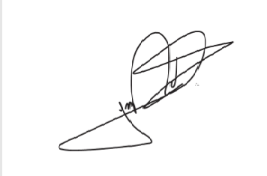
JORGE FREDERICO
Deputado Estadual

